МУНИЦИПАЛЬНОЕ АВТОНОМНОЕ ДОШКОЛЬНОЕ
ОБРАЗОВАТЕЛЬНОЕ УЧРЕЖДЕНИЕ ГОРОДА НЕФТЕЮГАНСКА
«ДЕТСКИЙ САД № 6 «ЛУКОМОРЬЕ»
(МАДОУ «ДЕТСКИЙ САД № 6 «ЛУКОМОРЬЕ»)

Сценарий конкурса индивидуальных исследовательских проектов
детей старшего дошкольного возраста:
«Я - исследователь!»
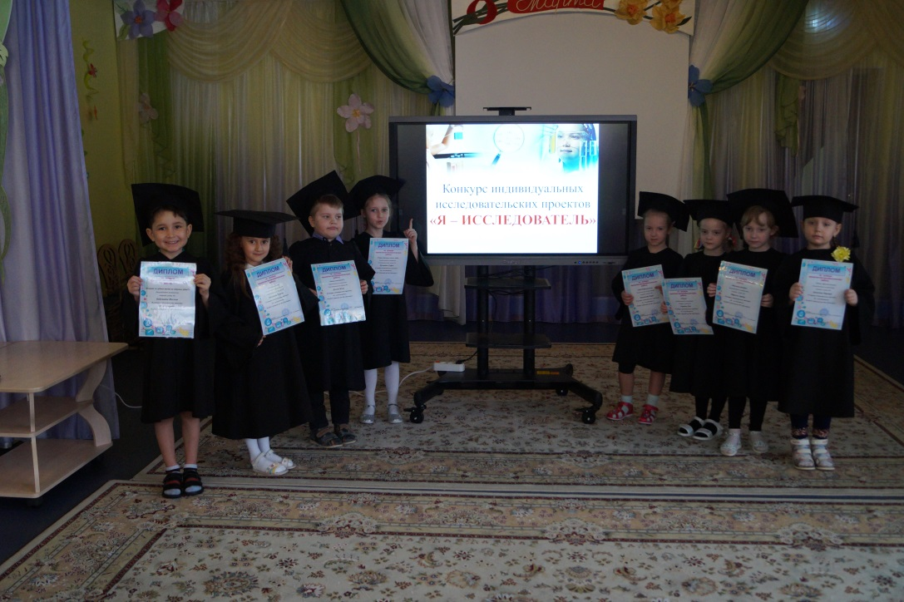

Подготовила: Давыдова Е.А.
Воспитатель первой квалификационной категории
Добрый день всем собравшимся в нашем зале! Сегодня нам предстоит– просмотреть, прослушать и оценить работы ребят – юных исследователей. Они много готовились и сейчас очень волнуются, давайте пожелаем им успехов и поддержим аплодисментами.
В конкурсе принимают участие: (ведущий представляет участников).
Ведущий: Дорогие ребята, сегодня для присутствующих в этом зале вы не просто ребята - дошкольники, сегодня вы самые настоящие ученые, умники и умницы, исследователи и первооткрыватели. Сегодня вам предстоит рассказать о своих открытиях и наблюдениях, поделиться своим опытом, а мы с удовольствием вас послушаем.
Представляем независимое жюри нашего конкурса!
Ведущий
1.Что мы Родиной зовём?
Дом, где мы с тобой живём,
И берёзки, вдоль которых
Рядом с мамой мы идём.
Что мы Родиной зовём?
Приглашается воспитанница старшей группы №2, которая готова рассказать нам про нашу малую родину-город Нефтеюганск.
Ведущий:
2. Увлекательное дело -
Шоу мыльных пузырей!
Я пузырик разглядела -
Ни окошек, ни дверей!
Как же радуга тогда
Забирается туда?!Ввоспитанница старшей группы №1, решил выяснить, как можно изготовить мыльные пузыри в домашних условиях.
Ведущий:
3. Чипсы, чипсы – всюду чипсы,
Каждый день они со мной.
Не могу остановиться,
Обожаю вкус любой.
А вот можно ли кушать чипсы каждый день, пользу или вред они приносят детскому организму? В этом вопросе решила разобраться воспитанница старшей группы № 1

Ведущий:
4. Знает чуть ли не с пелёнок
Каждый маленький ребёнок,
Что от всех зубных напастей
Помогают щётка с пастой.
На самом ли деле зубная паста влияет на здоровье зубов, и какую пасту лучше выбрать. Именно этими вопросами задался воспитанник старшей группы №3 Муслим провел свое исследование и его результаты готов представить нам.

Ведущий:
5. Что такое вода? Это струйка из крана,
Это волны и шторм на морях-океанах.
В запотевшей бутылке напиток в руке,
И в ключе, и в колодце, и в ручейке.
Вода – самое удивительное вещество на Земле.
Познакомиться со свойствами этого необыкновенного вещества решил поближе воспитанник старшей группы №3

Ведущий:
6. Солнце вешнее с дождем
Строят радугу вдвоем —
Семицветный полукруг
Из семи широких дуг.
Радуга-одно из чудесны явлений природы. Как именно появляется радуга решила выяснить воспитанница старшей группы №1 Ева провела исследование и свои результата готова представить нам.
Ведущий:
6.Он холодный и блестит,
Стукнешь – сразу захрустит.
Из воды свой род берет.
Ну, конечно, это лед!
Какие же интересные тайны хранит обычный снег и лед. С этим вопросом решила разобраться воспитанница подготовительной группы №1
Ведущий:
7. Это что за зверь лесной
Встал, как столбик, под сосной?
И стоит среди травы -
Уши больше головы.
, воспитанница подготовительной группы №2, решила узнать, что это за зверь и зачем ему длинные уши.

Ведущий:
8. Он из леса вышел снова,
Не олень и не корова.
Повстречаться нам пришлось
Познакомьтесь это лось!
Воспитанник подготовительной группы №2 очень заинтересовался вопросом: «Зачем лосю рога». И результаты своего исследования он готов представить нам.
Слово предоставляется жюри.
Вы очень достойно представляли себя и свои работы. Многое узнали, многому научились.
Награждение (вручение грамот, благодарственных писем).
Наш конкурс подошел к финалу.
Пора итоги подводить,
Участников наших наградить!
До свидания! До новых встреч!

